BENVINGUTS/DES AL CURS ESCOLAR 2020-21
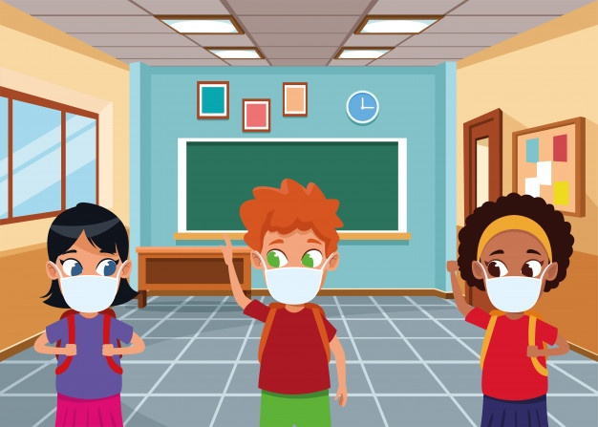
Benvolgudes famílies,
Primer de tot desitjar que hagueu gaudit del descans de les vacances i esperar que estigueu bé de salut, tant vosaltres com els vostres familiars.
Esperant retrobar-nos d’aquí a pocs dies, us volem donar la benvinguda al nou curs escolar, que començarà el dijous 10 de setembre.
Som conscients del neguit que està comportant aquest inici de curs. L’escola es va preparar i va organitzar un pla d’actuació seguint la normativa que la Conselleria d’Educació ens va proporcionar al juliol, però les circumstàncies sanitàries ens han obligat a refer els protocols i plans inicials.
Sabem que aquest curs serà un gran repte, però volem transmetre-us que posarem tots els nostres esforços perquè tot vagi el millor possible.
És per això que us avancem la reunió d’inici de curs amb totes les famílies, per tal d’explicar-vos com iniciarem l’escola (dilluns, 7 setembre 16.00h)
Per últim, donar-vos les gràcies per la vostra comprensió. Confiem amb la implicació de tota la comunitat escolar per poder assolir els propers nous reptes.
Atentament
La direcció

